**ΑΣΚΗΣΕΙΣ ΣΤΑ ΔΙΑΓΡΑΜΜΑΤΑ**

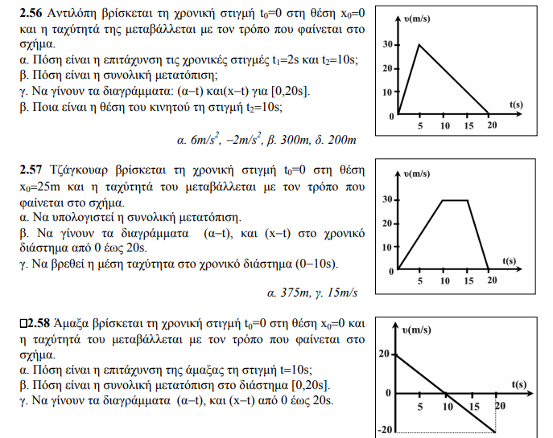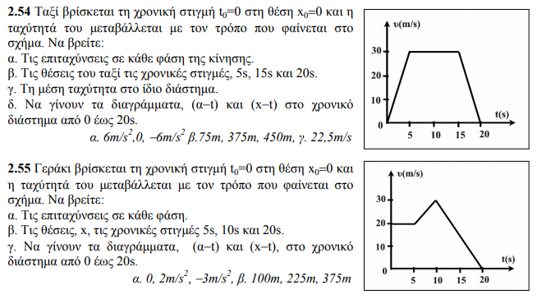 **ΕΥΘΥΓΡΑΜΜΗ ΟΜΑΛΑ ΜΕΤΑΒΑΛΛΟΜΕΝΗ ΚΙΝΗΣΗ**

